Лабораторная работа №2

Подготовил:

Гелдиев Ыхлас. НПИбд-03-24.

Содержание

# 1 Цель работы

Изучить идеологию и применение средств контроля версий и освоить умения по работе с git.

# 2 Задание

* Создать базовую конфигурацию для работы с git.
* Создать ключ SSH.
* Создать ключ PGP.
* Настроить подписи git.
* Зарегистрироваться на Github.
* Создать локальный каталог для выполнения заданий по предмету.

# 3 Выполнение лабораторной работы

Установим git (рис. 1).

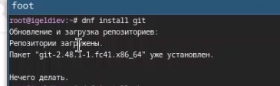

Рис. 1: *dnf install git*

Установка gh (рис. 2).

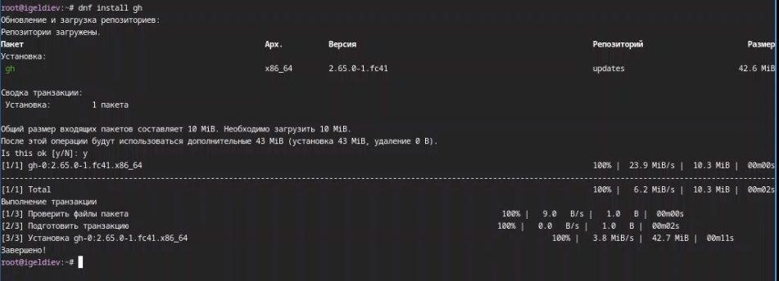

Рис. 2: *dnf install gh*

Установка gh (рис. 3).



Рис. 3: *dnf install gh*

## 3.1 Базовая настройка git

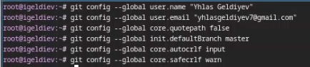

Рис. 4: *git config*

## 3.2 Создайте ключи ssh

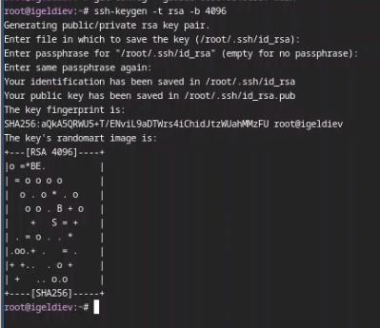

Рис. 5: *ssh-keygen*

## 3.3 Создайте ключи pgp

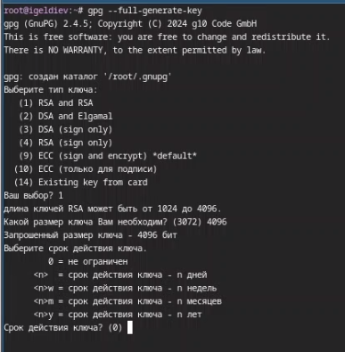

Рис. 6: *gpg*

## 3.4 Настройка автоматических подписей коммитов git и Настройка gh

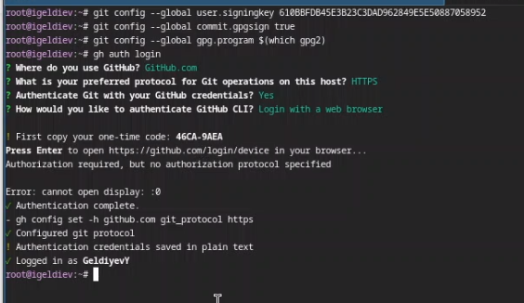

Рис. 7: *git config* and *gh auth*

## 3.5 Сознание репозитория курса на основе шаблона

mkdir

Рис. 8: *mkdir*

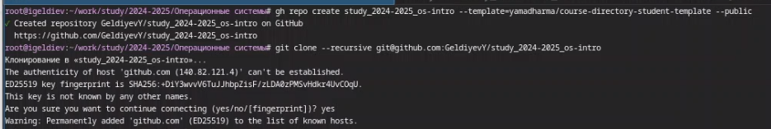

Рис. 9: *gh create*

## 3.6 Настройка каталога курса

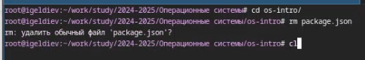

Рис. 10: *rm package.json*

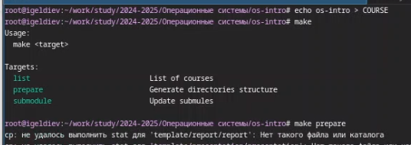

Рис. 11: *make prepare*

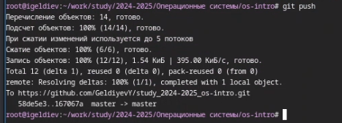

Рис. 12: *git push*

# 4 Выводы

В этой лабораторной работе я научился пользоваться git. А так-же настроил каталог курса.